Navodila za namestitev Saop iCenter – baza Microsoft MSDE 2000

Komu so navodila namenjena
Navodila so napisana v stilu korak za korakom in vodijo bralca v namestitev nove ali nadgradnjo že nameščene aplikacije.

Opomba
Pred pričetkom nameščanja je potrebno preveriti ustreznost strojne opreme. Glej specifikacije v dokumentu Minimalne in Priporočljive zahteve, kateri je objavljen na spletni strani http://podpora.saop.si/site/3586/default.aspx .

Navodila so namenjena nameščanju enouporabniške različice.

Za namestitev omrežne različice pošljite zahtevek na elektronski naslov servis@saop.si .

Opozorilo
Namestitvene datoteke vsebujejo že pripravljene vzorčne baze zato jih ne nameščajte na računalnike kjer že uporabljate Saop programsko opremo, ker bi v obratnem primeru prišlo do prekritja obstoječih podatkov.

Kako poteka namestitev
Namestitev aplikacije poteka v dveh korakih.
- Namestitev podatkovne baze Microsoft MSDE 2000
- Namestitev aplikacije Saop iCenter

Dodatne informacije
- Spletna stran www.saop.si
- E-mail naslov klicnicenter@saop.si
- Telefon Klicnega centra 05/393-40-00
- E-novice, prijavite se lahko na http://www.saop.si
Namestitev podatkovne baze Microsoft MSDE 2000
Izvede se namestitev podatkovne baze Microsoft SQL 2000 Desktop Engine sp4.

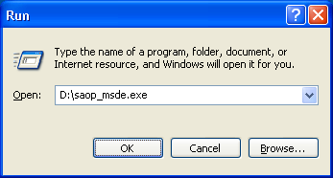 | 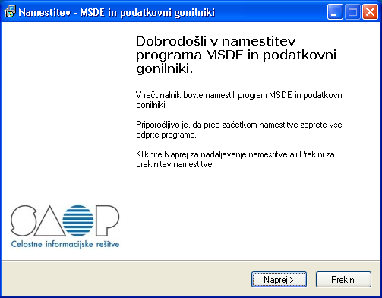
Na instalacijskem mediju »CD« poženemo datoteko saop_msde.exe | Pojavi se pozdravno okno za namestitev podatkovne baze MSDE.  Kliknemo gumb »Naprej«.

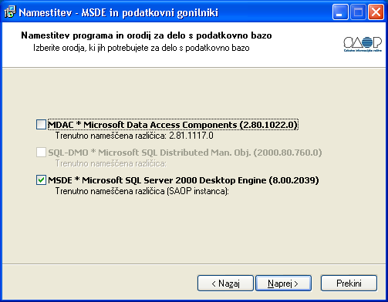 | 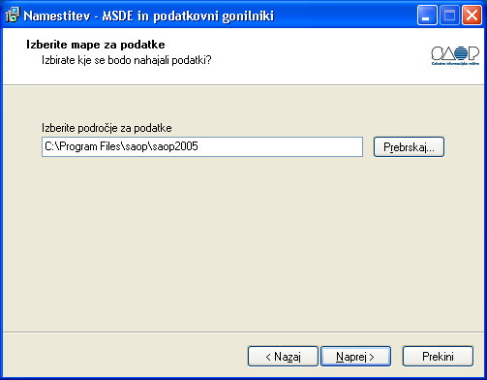
Čarovnik nam prikaže in samodejno označi komponente katere se bodo namestile.  Kliknemo gumb »Naprej«. | Čarovnik nam predlaga pot oziroma namembno mapo v katero bomo namestili podatkovno bazo.  »C:\Program files\saop\saop2005«  Kliknemo gumb »Naprej«.

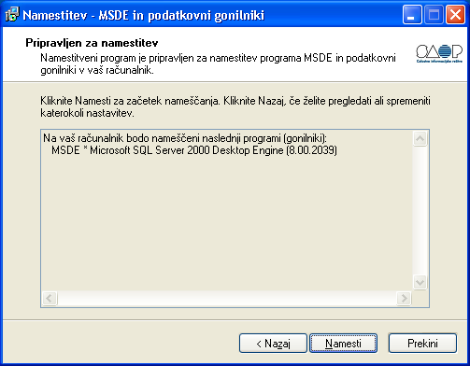 | 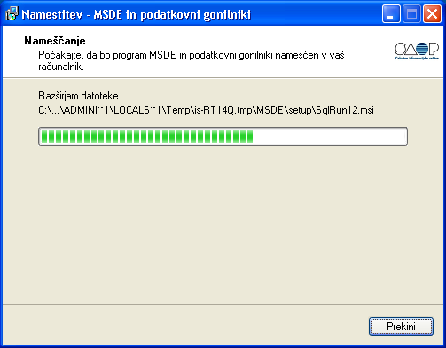
Čarovnik nam še zadnjič prikaže seznam komponent, katere se bodo namestile.  Kliknemo gumb »Naprej«. | Sledi kopiranje in razširjanje namestitvenih datotek in kabinetov.

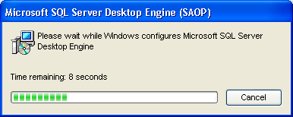 | 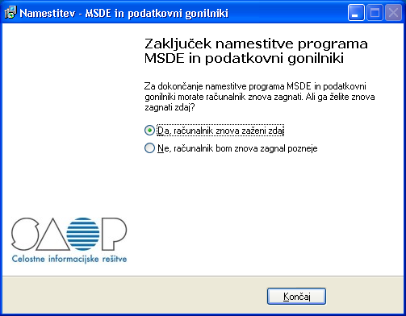
Namestitev izbranih komponent podatkovne baze Microsoft MSDE 2000 traja od 5 do 10 minut. | Čarovnik nam sporoči, da je bila namestitev uspešno zaključena in predlaga ponoven zagon računalnika.  Kliknemo gumb »Naprej«.

Namestitev aplikacije Saop iCenter

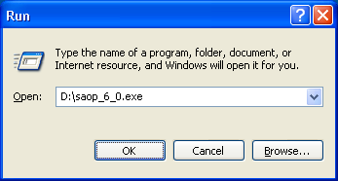 | 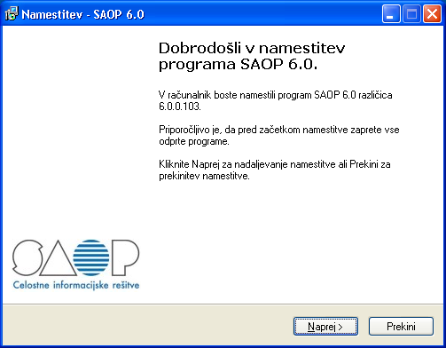
Na instalacijskem mediju »CD« poženemo datoteko saop_6_x.exe | Pojavi se pozdravno okno za namestitev aplikacije Saop iCenter.  Kliknemo gumb »Naprej«.

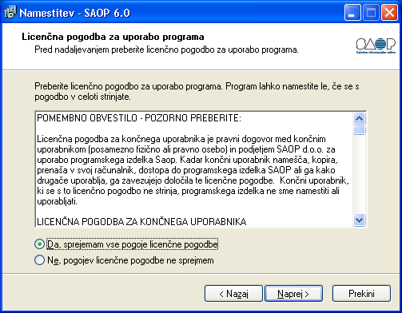 | 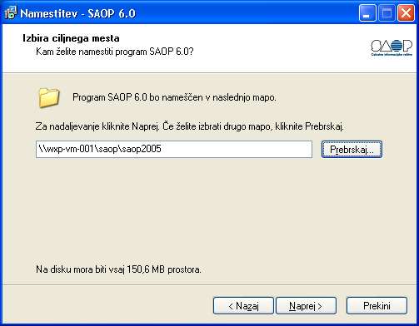
Potrdimo, da se strinjamo z licenčno pogodbo in kliknemo gumb »Naprej«. | Čarovnik nam ob prvem nameščanju predlaga pot za namestitev aplikacije »C:\Program files\saop\saop2005«.  Ker bomo uporabljali mrežno različico moramo izbrati strežnik in mapo v skupni rabi »\\streznik\saop\saop2005«.  Kliknemo gumb »Naprej«.
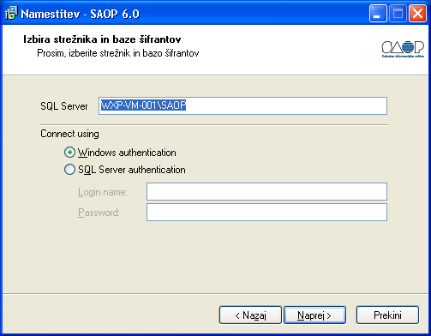 | 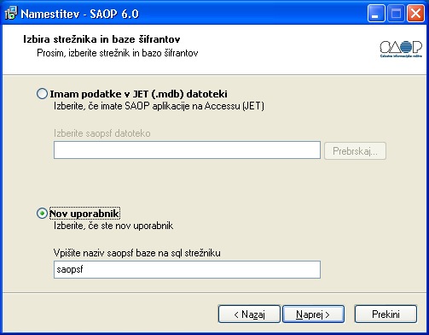
Čarovnik nam predlaga ime strežnika in MSDE instance. Kliknemo gumb »Naprej«. | Čarovnik nam ob prvem nameščanju samodejno predlaga opcijo nameščanja za novega uporabnika ter ime baze »saopsf«.

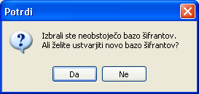 | 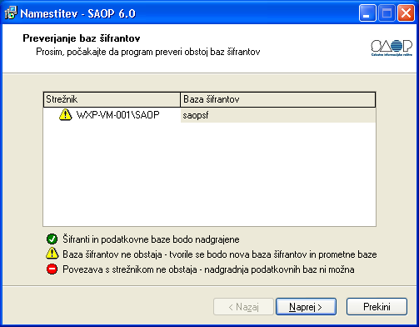
Čarovnik nas opozori, da smo izbrali neobstoječo bazo šifrantov. Kliknemo gumb »Da«. | Čarovnik preveri obstoj baze šifrantov. Kliknemo gumb »Naprej«.

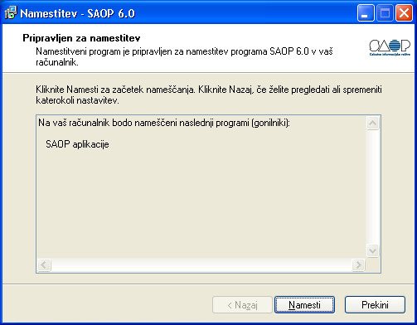 | 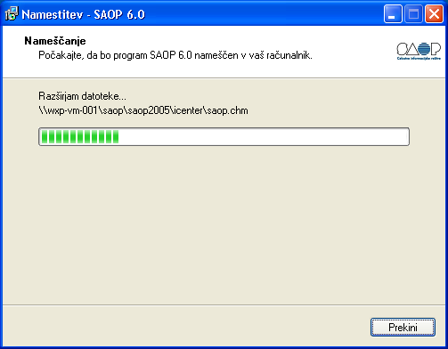
Čarovnik bo v naslednjih korakih izvedel namestitev podatkovnih gonilnikov in programov. Kliknemo gumb »Namesti«. | Čarovnik tvori imeniško strukturo in izvede kopiranje ter nameščanje komponent in programov.

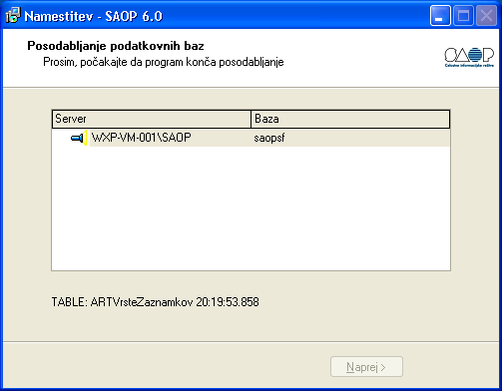 | 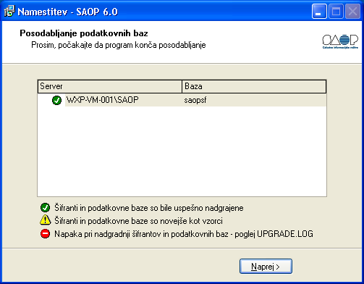
Čarovnik bo izvedel posodobitev baze šifrantov. Kliknemo gumb »Naprej«. | Posodobitev baze šifrantov je bila uspešno izvedena. Kliknemo gumb »Naprej«.

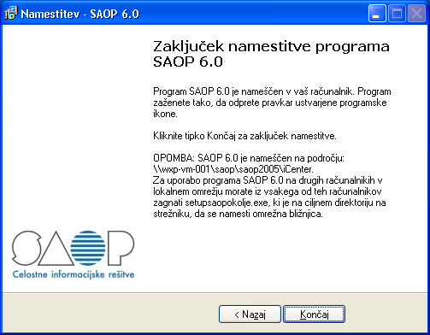
Namestitev je bila uspešno izvedena.
Kliknemo gumb »Končaj«.

Zagon programske opreme
V naslednjem koraku sledi prvi zagon programa Saop iCenter. Kliknemo gumb »Start« izberemo »Programi, Saop2005 in poženemo SAOP«

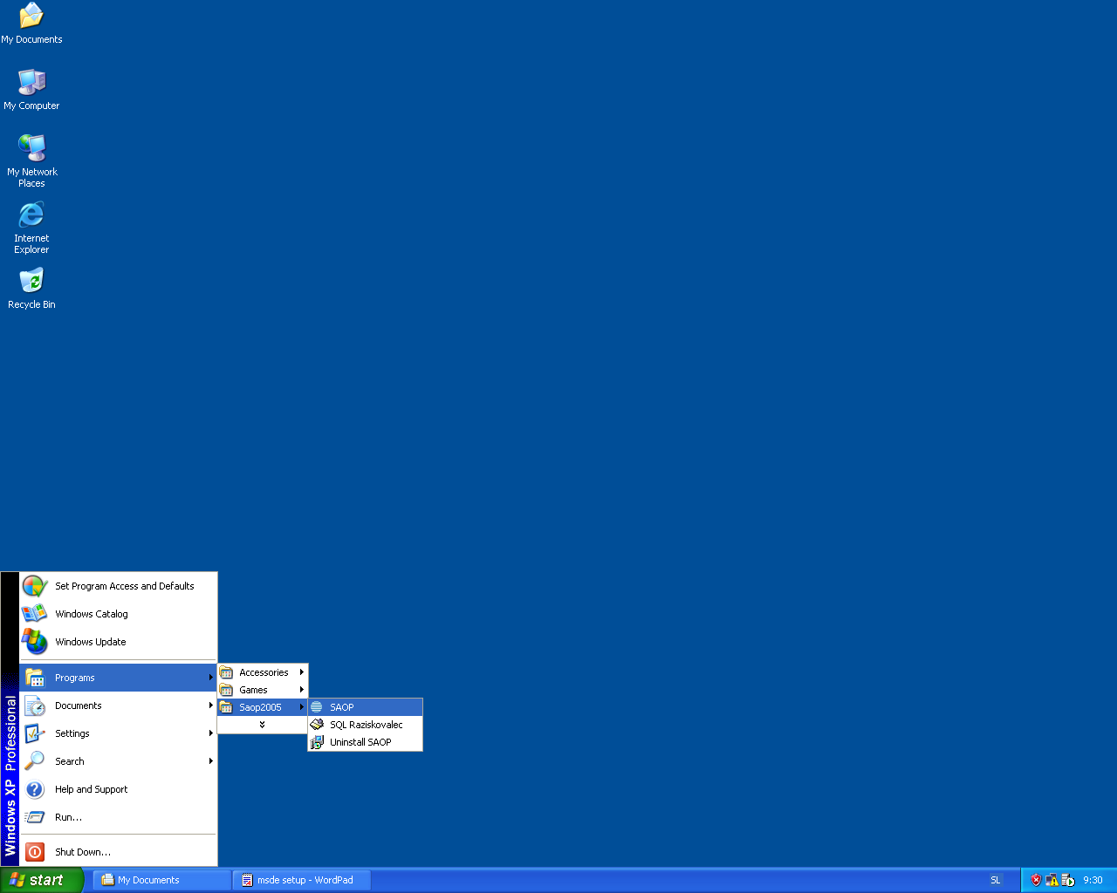

Pojavi se nam prijavno okno. V polje Operater vpišemo skrbnik v polje Geslo pa saop.
Kliknemo gumb »Naprej«.

